**UNIVERSIDAD AUTÓNOMA DE BAJA CALIFORNIA**

**Facultad de Ciencias Químicas e Ingeniería**

# Materia: Microprocesadores y Microcontroladores

**Practica 4** Sección de memoria (prueba de memoria RAM)

**Docente:**

Garcia Lopez Jesus Adan

**Alumno:**

Morales Rosales Iván A. 1231098

**Desarrollo:**

1) Diseñe e implemente un decodificador de memoria para que una memoria RAM sea vista por el procesador en el rango de memoria que le fue asignado.

2) Realice los cambios necesarios al programa de la práctica 3 para realizar la prueba de la nueva memoria.

a) Probar el rango correspondiente de la RAM. ¿Qué es lo que resulta de la prueba?

*Lo que resulta es que puedo probar cada una de las líneas de dirección y datos satisfactoriamente, esto quiere decir que el decodificador solo habilita el rango correspondiente a este (0xD000h).*

b) Probar un rango no correspondiente. ¿Qué es lo que resulta de la prueba?

*resulta en un error, ya que el decodificador no permite que las líneas de dirección y datos puedan ser leídas o probadas ya que es un rango diferente al asignado en el programa.*

**Esquemático con decodificador**

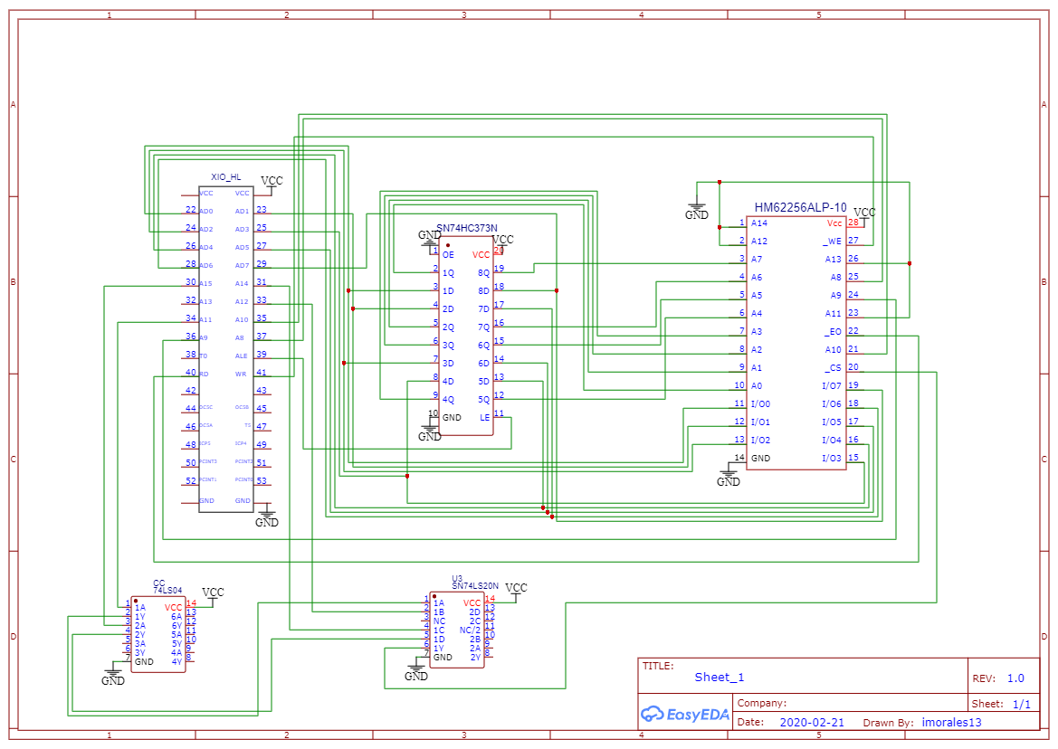

**Conclusiones y Comentarios.**

Los decodificadores se utilizan para activar salidas dependiendo una dirección especifica asignada. Esto ayuda a que solo un dispositivo en un circuito sea activado para escribir o leer. En las memorias se utilizan para habilitar una dirección específica para trabajar dentro de un rango en la memoria, y así no interferir en otras direcciones de la memoria.

**Link**

https://drive.google.com/drive/folders/1EizpNeRq-Edc4BGwnW7LnfT49J5QTsYS?usp=sharing

**Bibliografía**

## Software Based Memory Testing. Copyright (c) 2000 by Michael Barr. [http://www.esacademy.com/en/library/technical-articles-and documents/miscellaneous/software-based-memory-testing.html](http://www.esacademy.com/en/library/technical-articles-and%20documents/miscellaneous/software-based-memory-testing.html)